# **CÂMARA MUNICIPAL DE TERRA DE AREIA**

# **ESTADO DO RIO GRANDE DO SUL**

**Pedido de Providência nº 10/2025**

**Autores: Bancada Progressista**

**Vereador Josuel Schneiger**

**Vereador Márcio Ferrari**

**Vereadora Mônica de Souza**

Entrada: 21 de fevereiro de 2025.

**Exmo. Sr. Presidente:**

Os Vereadores que subscrevem, requerem a Vossa Excelência que nos termos regimentais, seja encaminhado ao Executivo Municipal o seguinte Pedido de Providência:

1. Solicitamos à secretaria competente a retirada da máquina que se encontra no pátio da Aldeia Mbyá Guarani.

**JUSTIFICATIVA**

Solicitamos à secretaria competente a retirada da máquina que se encontra no pátio da Aldeia Mbyá Guarani, pois o equipamento está em local inadequado, há mais de ano, desde que estragou, podendo causar transtornos à comunidade local. A permanência da máquina no espaço pode comprometer a segurança dos moradores, especialmente das crianças, além de dificultar a utilização adequada da área pela comunidade.

Dessa forma, a remoção do equipamento se faz necessária para garantir a organização do espaço e o bem-estar da população, respeitando as necessidades da aldeia e evitando possíveis danos ou acidentes.

Segue fotos:

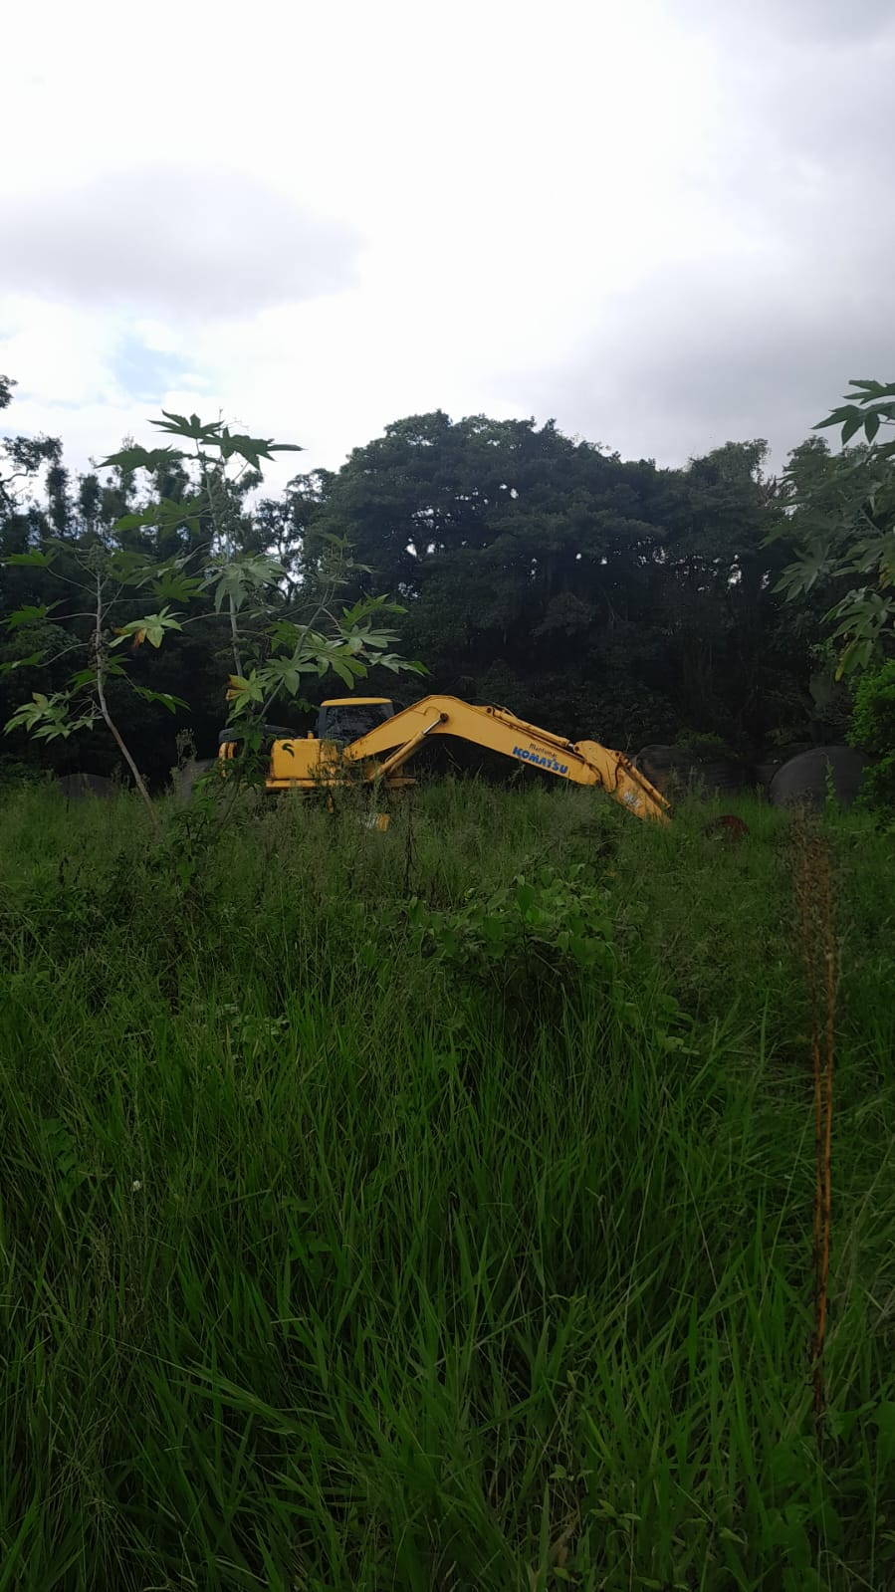

Sala de Sessões, 21 de fevereiro de 2025.

**Bancada Progressista:**

**Josuel Schneiger ____________________________________**

**Márcio Ferrari ____________________________________**

**Mônica de Souza ____________________________________**